INDEX HYPOTEČNÍCH ÚVĚRŮ | FIXINDEX
REALINDEX
POVINDEX
INDEX PODÍLOVÝCH FONDŮ
INDEX SPOTŘEBITELSKÝCH ÚVĚRŮ

O společnosti Broker Consulting

Broker Consulting je jednou z největších společností na českém a slovenském trhu, která poskytuje služby v oblasti financí a realit. Od roku 1998 získala důvěru více než 600 000 klientů. Poskytuje také služby přes 4 000 firmám. Distribuci služeb zajišťuje přibližně 2 000 konzultantů (profesionální konzultanti, zaměstnanci, konzultanti v zapracování v ČR i SR) ve více než 100 kancelářích a přes 40 franšízových pobočeká OK POINT. Společnost uvedla na český a slovenský trh řadu inovací. Jednalo se například o investice do otevřených podílových fondů se zamykáním zisků nebo unikátní produkty životního dopojištění, které umožňují pojistit smrt a invaliditu za zlomek obvyklých cen. Bankovní, finanční a realitní služby společně, to je OK POINT, který přináší společnost Broker Consulting. Více na www.bcas.cz, www.okpointy.cz, www.okpoint.tv a na www.realityspolu.cz. Navštivte také náš Facebook a LinkedIN Broker Consulting a Facebook a LinkedIN OK POINTů.

Sazby spotřebitelských úvěrů jen mírně klesly, budoucí výkyvy mohou způsobit půjčky na dovolenou

Praha, 24. března 2023 - Hodnota Broker Consulting Indexu spotřebitelských úvěrů v březnu zaznamenala pokles o 0,44 procentního bodu na úroveň 8,89 procenta. Úrokové sazby tak zůstávají nadále stabilní a neměly by se podle expertů příliš měnit ani v následujícím období. Výkyvy by mohl přinést pouze konkurenční boj bank, jejich časově omezené promoční akce a příprava veřejnosti na letní dovolené.

Hodnota Broker Consulting Indexu spotřebitelských úvěrů v březnu klesla na 8,89 procenta. To představuje oproti únorovým hodnotám snížení o 0,44 procentního bodu. Od počátku minulého roku přitom uvedený ukazatel vzrostl z původních 6,1 (leden 2022) až na 9,49 procenta (prosinec 2022). Od ledna letošního roku však dochází k jeho postupnému pomalému snižování.

„I přes mírný pokles zůstávají úrokové sazby dlouhodobě stabilní. Větší změny neočekáváme ani v příštích měsících,“ říká Michaela Pudilová, analytička hypotečních a spotřebitelských úvěrů ze společnosti Broker Consulting.

Analytici upozorňují, případné lehké výkyvy mohou přesto nastat. „Po sezóně úvěrů na vánoční dárky se pozvolně přeléváme do dalšího velmi častého účelu úvěru, a tím jsou letní dovolené. Je dobré, abychom klienta upozornili na fakt, že splátky úvěrů se budou strhávat ještě dlouho poté, co on sám bude z dovolené již dávno zpět. Neustálé půjčky na uspokojení krátkodobých potřeb však mohou být cestou do dluhové pasti,“ dodává Pudilová.

K dalším výkyvům hodnoty Broker Consulting Indexu spotřebitelských úvěrů může podle Pudilové dojít kvůli marketingovým akcím bank, které mohou veřejnost lákat na další půjčování a kvůli přípravě lidí na dovolenou, kdy budou potřebovat více peněz najednou.

Doposud nejvyšších hodnot dosáhl Broker Consulting Index spotřebitelských úvěrů na samém počátku měření. V lednu roku 2017 byl ve výši 10,91 procenta. Naopak nejnižší hodnoty měl tento ukazatel v červnu roku 2021, kdy se dostal na 5,67 procenta.

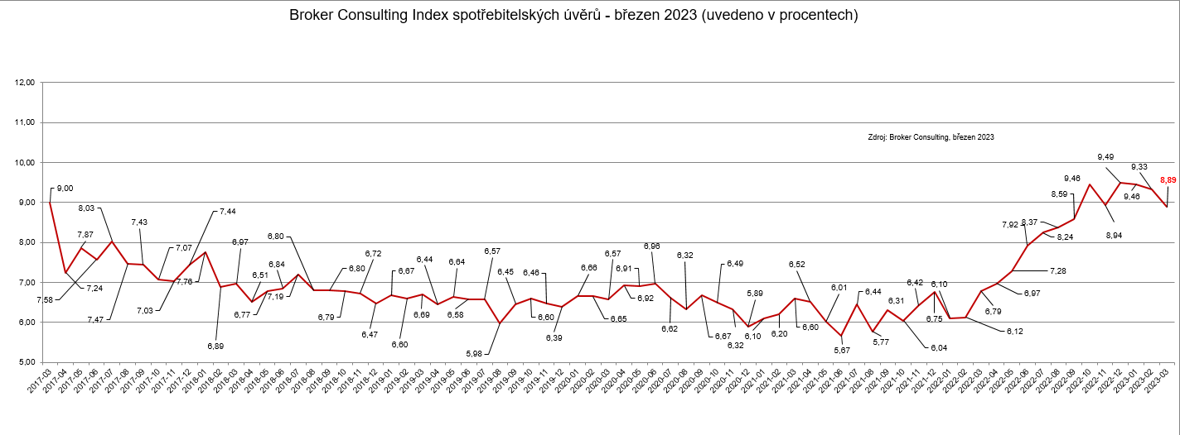

Broker Consulting Index spotřebitelských úvěrů je analytický nástroj, který ukazuje průměrnou úrokovou sazbu
u spotřebitelských úvěrů, jež zprostředkovali konzultanti Broker Consulting a pobočky OK POINT u kteréhokoli poskytovatele bankovních úvěrů. Jedná se o vážený aritmetický průměr, kdy hlavní vahou je objem úvěru. Tedy čím vyšší úvěr, tím jeho sazba do Indexu vstupuje větší vahou. Výhodou metody výpočtu je to, že se do statistiky dostávají pouze skutečně schválené úvěry, a to bez výjimky všechny. Nemůže tak dojít ke zkreslení informací a Index není závislý na datech dodávaných třetími stranami.
Proč je dobré Index sledovat
Broker Consulting Index spotřebitelských úvěrů zachycuje vývoj úrokových sazeb u spotřebitelských bankovních úvěrů. Je praktickým indikátorem toho, jak se pro českou veřejnost úvěry vyvíjejí z hlediska úrokových sazeb, a tedy i výše splátek na určitou půjčenou sumu. Lidé si tyto typy úvěrů berou, aby financovali různé potřeby. Od dovolené přes nový telefon až po překlenutí nějaké tíživé situace. Zásadní význam má index pro domácnosti, které splácejí větší množství úvěrů a splátky je dusí. Index jim může otevřít oči, že půjčky je možné refinancovat s mnohem nižší úrokovou sazbou, a nastartovat tak cestu za ozdravením rodinných financí. Sazby spotřebitelských úvěrů jsou na trhu velmi různé, lidé často dobře nezhodnotí situaci a sjednají si drahou půjčku. Index je důvěryhodným podkladem pro média při komunikaci praktického a pro občany zajímavého tématu. Index nemá za cíl ukazovat průměr trhu, ale zdravou sazbu. Pokud si proto člověk chce sjednat spotřebitelský úvěr ať už v bance, nebo v nebankovní instituci a úroková sazba je výrazněji vyšší než aktuální index, je potřeba zpozornět.

Poznámka pro média: Broker Consulting Indexy je možné volně publikovat pouze s označením „Broker Consulting Index“ (např. Broker Consulting Index hypotečních úvěrů). Více informací najdete též na webu https://www.bcas.cz/onas/pro-media/.

Kontakt pro média:

Michaela Sahulová
Specialistka PR a externí komunikace
tel.: +420 731 538 373
E-mail: michaela.sahulova@bcas.cz

